УТВЕРЖДЕНА
постановлением
Администрации ЗАТО Северск
от __26.06.2025__№__1539-па__



СХЕМА ТЕПЛОСНАБЖЕНИЯ
ЗАКРЫТОГО АДМИНИСТРАТИВНО-ТЕРРИТОРИАЛЬНОГО ОБРАЗОВАНИЯ СЕВЕРСК ДО 2045 ГОДА
Актуализация на 2026 год

ОБОСНОВЫВАЮЩИЕ МАТЕРИАЛЫ
ГЛАВА 3. ЭЛЕКТРОННАЯ МОДЕЛЬ СИСТЕМЫ ТЕПЛОСНАБЖЕНИЯ ПОСЕЛЕНИЯ, ГОРОДСКОГО ОКРУГА, ГОРОДА ФЕДЕРАЛЬНОГО ЗНАЧЕНИЯ
ПСТ.ОМ.70-22.002.000

Разработчик: Общество с ограниченной ответственностью «НЭТ – Консалтинг»

Томск 2025
Содержание

Введение 4

1 Графическое представление объектов системы теплоснабжения с привязкой к топографической основе поселения, городского округа, города федерального значения и с полным топологическим описанием связности объектов 6
1.1 Графическое представление объектов системы теплоснабжения 6
1.2 Привязка объектов системы теплоснабжения к топографической основе 13
1.3 Топологическое описание связности объектов 13

2 Паспортизация объектов системы теплоснабжения 14

3 Паспортизация и описание расчетных единиц территориального и административного деления 15

4 Гидравлический расчет тепловых сетей любой степени закольцованности, в том числе гидравлический расчет при совместной работе нескольких источников тепловой энергии на единую тепловую сеть 17
4.1 Конструкторский гидравлический расчет трубопроводов тепловой сети 22
4.2 Расчет потокораспределения в трубопроводной сети 27
4.3 Температурные графики систем централизованного теплоснабжения 29
4.4 График качественного регулирования по отопительной нагрузке 30
4.5 Расчет номинального гидравлического режима систем горячего водоснабжения 31

5 Моделирование всех видов переключений, осуществляемых в тепловых сетях, в том числе переключений тепловых нагрузок между источниками тепловой энергии 38

6 Расчет балансов тепловой энергии по источникам тепловой энергии и по территориальному признаку 43

7 Расчет потерь тепловой энергии через изоляцию и с утечками теплоносителя 45

8 Групповые изменения характеристик объектов (участков тепловых сетей, потребителей) по заданным критериям с целью моделирования различных перспективных вариантов схем теплоснабжения 49

9 Сравнительные пьезометрические графики для разработки и анализа сценариев перспективного развития тепловых сетей 51

10 Исходные данные и примеры расчета. 53
10.1 Исходные данные 53

ОПРЕДЕЛЕНИЯ, ОБОЗНАЧЕНИЯ И СОКРАЩЕНИЯ
В настоящем отчёте о применяют следующие термины, обозначения и сокращения с соответствующими определениями:
АО | – акционерное общество
ОТЭК | – Объединённая теплоэнергетическая компания
ЗАТО | – закрытый административный территориальный округ
ФГАОУ ВО НИ ТПУ | – федеральное государственное автономное образовательное учреждение высшего образования «Национальный исследовательский Томский политехнический университет»
СХК | – Сибирский химический комбинат
РИР | – Росатом инфраструктурные решения

Введение
Электронная модель системы теплоснабжения ЗАТО Северск включена в состав настоящей схемы теплоснабжения в соответствии с требованиями Федерального закона № ФЗ-190 «О теплоснабжении» и постановления № 154 «Требований к схемам теплоснабжения, порядку их разработки и утверждения».
Под электронной моделью системы теплоснабжения понимается математическая модель этой системы, привязанная к топографической основе ЗАТО Северск, предназначенная для имитационного моделирования всех процессов, протекающих в системе теплоснабжения. Модель реализована в геоинформационной системе (далее ГИС) Zulu, содержит информацию по элементам системы теплоснабжения и предназначена для выполнения тепловых, гидравлических расчетов, моделирования переключений, построения пьезометрических графиков.
ГИС Zulu предназначена для визуализации пространственных данных в векторном виде, анализа их топологии и их связи с семантическими базами данных. ГИС электронной модели системы теплоснабжения ЗАТО Северск содержит графическое представление объектов системы теплоснабжения с привязкой к топографической основе города, границы муниципального образования, границы кадастровых кварталов, административных районов города.
В состав доработанной актуализированной электронной модели системы теплоснабжения ЗАТО Северск входят все необходимые данные, описывающие существующее положение системы теплоснабжения на момент актуализации схемы теплоснабжения и данные, описывающие перспективное развития системы теплоснабжения до 2035 года.
Электронная модель системы теплоснабжения ЗАТО Северск обеспечивает:
- графическое представление объектов системы теплоснабжения с привязкой к топографической основе с полным топологическим описанием связности объектов;
- хранение и актуализацию данных о тепловых сетях и сооружениях на них;
- выполнение гидравлических расчетов тепловых сетей;
- моделирование всех видов переключений, осуществляемых в тепловых сетях;
- групповое изменение характеристик объектов (участков тепловых сетей, потребителей) по заданным критериям с целью моделирования различных перспективных вариантов схем теплоснабжения;
- расчет и сравнение пьезометрических графиков для разработки и анализа сценариев перспективного развития тепловых сетей;
- автоматизированное определение пути движения теплоносителя до произвольно выбранного потребителя с целью расчета вероятности безотказной работы (надежности) системы теплоснабжения относительно этого потребителя;
- определение существования пути движения теплоносителя до выбранного потребителя при повреждении произвольного участка тепловой сети;
- автоматизированный расчет отключенных от теплоснабжения потребителей при повреждении произвольного (любого) участка тепловой сети;
Расчет систем теплоснабжения производится с учетом утечек из тепловой сети и систем теплопотребления, а также тепловых потерь в трубопроводах тепловой сети. Расчет тепловых потерь ведется либо по нормативным потерям, либо по фактическому состоянию изоляции.
Базовый комплекс электронной модели состоит из следующих расчетных модулей:
- модуль наладочного расчета;
- модуль поверочного расчета;
- модуль конструкторского расчета;
- модуль расчета температурного графика;
- модуль построения пьезометрического графика;
- модуль решения коммутационных задач;
- модуль расчета нормативных потерь теплоты и теплоносителя.
Модуль поверочного расчета электронной модели позволяет анализировать гидравлический и тепловой режим работы системы теплоснабжения, а также прогнозировать изменение температуры воздуха в зданиях потребителей. Режимы работы системы анализируются с учётом потерь теплоты и теплоносителя из тепловой сети и систем теплопотребления фактически установленного оборудования на абонентских вводах и тепловых сетях. Расчеты проводятся с различными исходными данными, в том числе в аварийных ситуациях: отключении отдельных участков тепловой сети, передаче теплоносителя и тепловой энергии от одного источника к другому и т.п. В качестве теплоносителя может использоваться: вода, антифриз или этиленгликоль.
Результаты расчетов представляются в табличном и графическом виде и могут быть экспортированы в MS Excel.
В процессе работы с актуализированной электронной моделью ЗАТО Северск были выполнены необходимые расчеты и сформированы мероприятия по строительству и реконструкции источников тепловой энергии и тепловых сетей.

1 Графическое представление объектов системы теплоснабжения с привязкой к топографической основе поселения, городского округа, города федерального значения и с полным топологическим описанием связности объектов
В электронной модели система теплоснабжения ЗАТО Северск представлена следующими основными объектами: источник, участок, потребитель, узлы: центральный тепловой пункт (ЦТП), насосная станция, запорно-регулирующая арматура и другие элементы системы теплоснабжения. Все элементы системы являются узлами, а участки тепловой сети - дугами связанного графа математической модели. Каждый объект математической модели относится к определенному типу и имеет режимы работы, соответствующие его функциональному назначению.

1.1 Графическое представление объектов системы теплоснабжения
Источник – символьный объект тепловой сети, моделирующий режим работы котельной или ТЭЦ. В математической модели источник представляется сетевым насосом (создающим располагаемый напор) и подпиточным насосом (определяющим напор в обратном трубопроводе). Внешнее и внутреннее представление источника показано на рисунке 1.

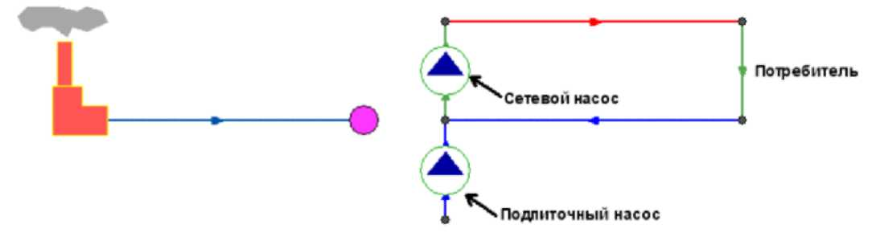
Рисунок 1 – Однолинейное изображение источника (слева) и внутреннее представление (справа)

Участок – линейный объект, на котором не изменяются:
диаметр трубопровода;
тип прокладки;
вид изоляции;
расход теплоносителя.
Двухтрубная тепловая сеть изображается в одну линию и соответствует стандартному изображению сети по ГОСТ 21.605-82. Участок имеет различные режимы работы: «отключен подающий», «отключен обратный» и т.п.
Участок обязательно начинается и заканчивается одним из типовых узлов (объектом сети).
Направление движения теплоносителя в подающем трубопроводе выявляется только после выполнения гидравлического расчета. После выполнения расчета значение расхода в подающем трубопроводе на некоторых участках может быть отрицательным. Отрицательное значение расхода означает, что направление движения теплоносителя в подающем трубопроводе на участке не совпадает с направлением изображения участков теплопровода. Расчетный модуль при установленном флажке «автоматически изменять направление участков», позволяет после выполнения расчетов (наладочный, поверочный) изменить направление стрелки на соответствующее направлению движения теплоносителя по подающему трубопроводу (значение расхода в подающем трубопроводе при этом будет всегда положительно, рисунок 2).
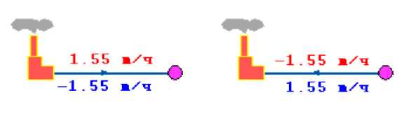
Рисунок 2 – Направление движения теплоносителя
Потребитель – символьный объект тепловой сети, характеризующийся потреблением тепловой энергии и сетевой воды. В модели существует два вида потребителей: «потребитель» и «обобщенный потребитель».
«Потребитель» – это конечный объект участка, в который входит один подающий и выходит один обратный трубопровод тепловой сети. Под потребителем понимается абонентский ввод в здание.
Условное обозначение потребителя в зависимости от режима работы:
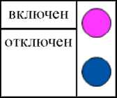
Присоединение потребителя к тепловой сети и его внутреннее представление изображено на рисунке 3.
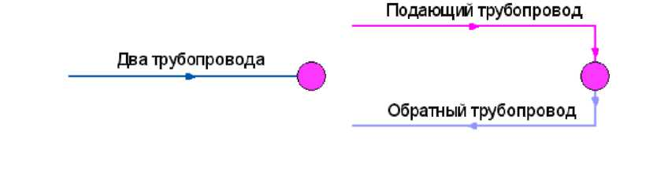
Рисунок 3 – Присоединение потребителя к тепловой сети (слева) и его внутреннее представление (справа)
Внутренняя кодировка потребителя зависит от схемы присоединения тепловых нагрузок к тепловой сети. Используются схемы элеваторные, с насосным смешением, с независимым присоединением, с открытым или закрытым отбором воды на ГВС. Схемы присоединения имеют разную степень автоматизации подключенной нагрузки, которая определяется наличием регулятора температуры, например, на ГВС, регулятором расхода или нагрузки на систему отопления, регулирующим клапаном на систему вентиляции.
На данный момент в модели предусмотрено использование 32-х схем присоединения потребителей.
«Обобщенный потребитель» – символьный объект тепловой сети, характеризующийся потребляемым расходом сетевой воды или заданным сопротивлением. Таким потребителем моделируется общая нагрузка квартала (рисунок 4).
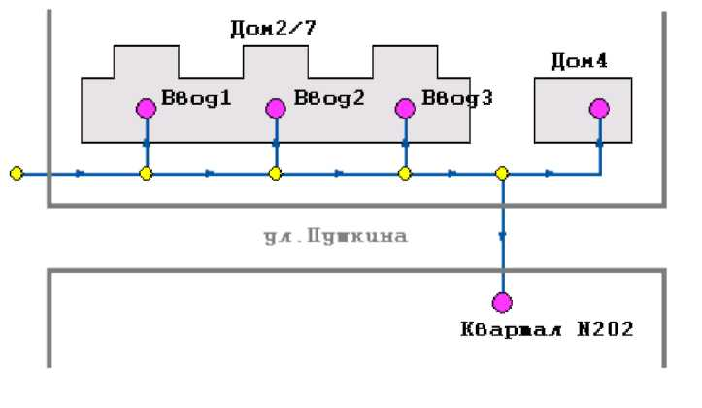
Рисунок 4 – Пример обобщенного потребителя
Узел – символьный объект тепловой сети. В тепловой сети узлами являются все объекты сети, кроме источника, потребителя и участков. В математической модели внутреннее представление объектов (кроме источника, потребителя, перемычки, ЦТП и регуляторов) моделируется двумя узлами, установленными на подающем и обратном трубопроводах.
Простой узел – символьный объект тепловой сети, например, разветвление трубопровода, смена прокладки, вида изоляции или точка контроля для регулятора.
В математической модели объект представляется двумя узлами, установленными на подающем и обратном трубопроводах.
Рисунок 5 – Однолинейное изображение узла (слева) и внутреннее представление (справа)
На рисунке 6 представлен вариант подключения одного трубопровода (подающего) к двухтрубной тепловой сети.
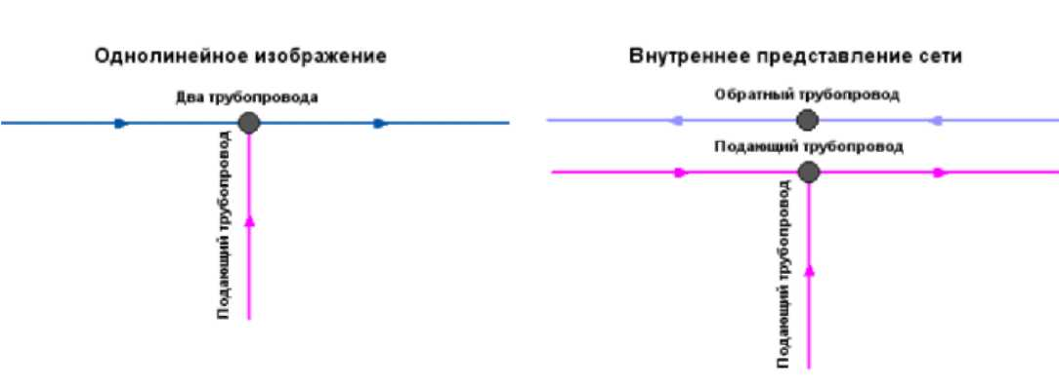
Рисунок 6 – Подключение подающего трубопровода к тепловой сети
Насосная станция – символьный объект тепловой сети, характеризующийся заданным напором или напорно-расходной характеристикой установленного насоса. Условное обозначение насосной станции:
Насосная станция в однолинейном изображении представляется одним узлом, но во внутреннем представлении, в зависимости от заданных параметров в семантической базе данных, может быть установлена на обоих трубопроводах (рисунок 7).
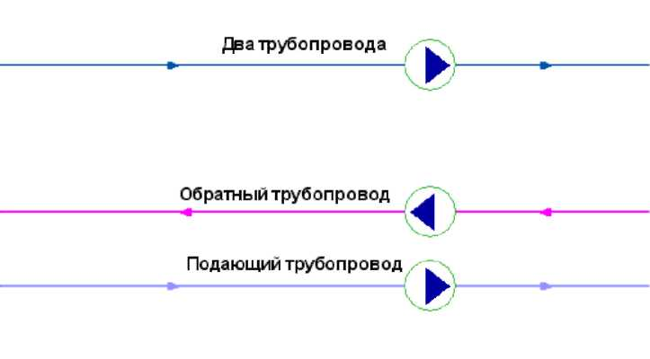
Рисунок 7 – Однолинейное изображение (вверху) и внутреннее представление (внизу) сети с насосными станциями
Последовательная и параллельная установка насосов на станции в модели схематически изображаются так, как показано на рисунке 8. Если установленные насосы имеют одинаковые характеристики, то на схеме они обозначаются одним объектом с указанием количества работающих насосов.
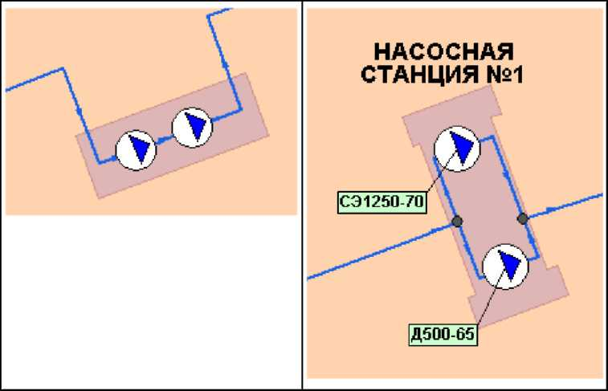
Рисунок 8 – Насосы, работающие последовательно (слева) и параллельно, разных марок (справа)
Задвижка – символьный объект тепловой сети, являющийся отсекающим устройством. Задвижка, кроме двух режимов работы (открыта, закрыта), может находиться в промежуточном состоянии, которое определяется степенью её закрытия. Промежуточное состояние задвижки должно определяться при её режиме работы «Открыто». Условное обозначение запорно-регулирующего устройства в зависимости от режима работы:
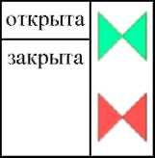
Задвижка в однолинейном изображении представляется одним узлом, но во внутреннем представлении, в зависимости от заданных параметров в семантической базе данных, может быть установлена на обоих трубопроводах (рисунок 9).
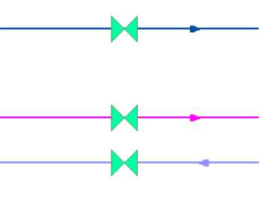
Рисунок 9 – Однолинейное изображение (вверху) и внутреннее представление (внизу) сети с задвижками
Задвижка в режиме «Закрыто» во внутреннем представлении моделируется двумя закрытыми задвижками на обоих трубопроводах. Изображение задвижек, расположенных внутри тепловой камеры, показано на рисунке 10.
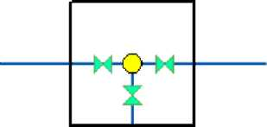
Рисунок 10 – Деталировка тепловой камеры
Дроссельная шайба – символьный объект тепловой сети, характеризуемый фиксированным сопротивлением, зависящим от диаметра шайбы. Дроссельная шайба имеет два режима работы:
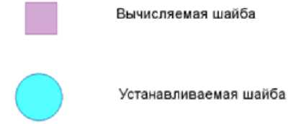
Для объекта «Вычисляемая шайба» в результате наладочного расчета определяется количество шайб и их диаметр.
Для объекта «Устанавливаемая шайба» заносится информация о количестве этих устройств и их диаметре.
Дроссельная шайба в однолинейном изображении представляется одним узлом, но во внутреннем представлении, в зависимости от заданных параметров в семантической базе данных, может быть установлена на обоих трубопроводах (рисунок 11).
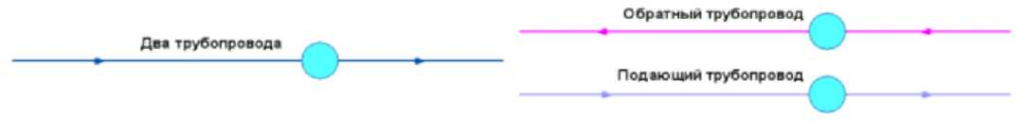
Рисунок 11 – Однолинейное изображение (слева) и внутреннее представление (справа) сети с дроссельными шайбами
Регулятор располагаемого напора – символьный объект тепловой сети, поддерживающий заданный располагаемый напор после себя:
– регулятор располагаемого напора на подающем трубопроводе;
– регулятор располагаемого напора на обратном трубопроводе.
Регулятор располагаемого напора устанавливается, в зависимости от выбранного режима, на одном из трубопроводов: подающем или обратном (рисунок 12).
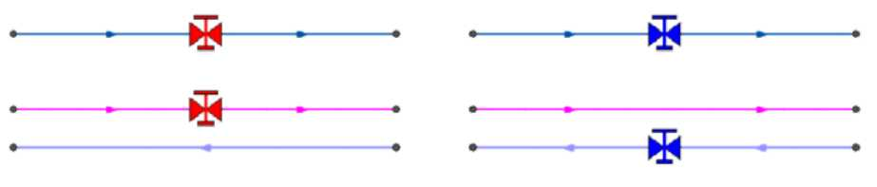
Рисунок 12 – Однолинейное изображение (вверху) и внутреннее представление (внизу) сети с регуляторами располагаемого напора
Регулятор расхода – символьный объект тепловой сети, поддерживающий заданный расход теплоносителя:
 – регулятор расхода на подающем трубопроводе;
 – регулятор расхода на обратном трубопроводе.
Устанавливается, в зависимости от выбранного режима, на одном из трубопроводов: подающем или обратном.
Регулятор давления – это символьный объект тепловой сети, поддерживающий заданное давление в трубопроводе «до себя» или «после себя»:
– регулятор давления на подающем трубопроводе;
– регулятор давления на обратном трубопроводе.
Устанавливается, в зависимости от выбранного режима, на одном из трубопроводов: подающем или обратном (рисунок 13).
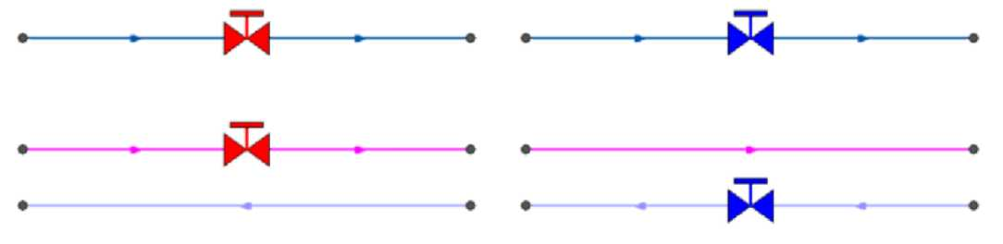
Рисунок 13 – Однолинейное изображение (вверху) и внутреннее представление (внизу) сети с регуляторами давления
Регулятор давления, установленный на подающем или обратном трубопроводе, контролирует давление «до себя» или «после себя» (рисунок 14). Для указания работы регулятора устанавливается узел контроля (простой узел) и выполняется соединение их вспомогательным участком.
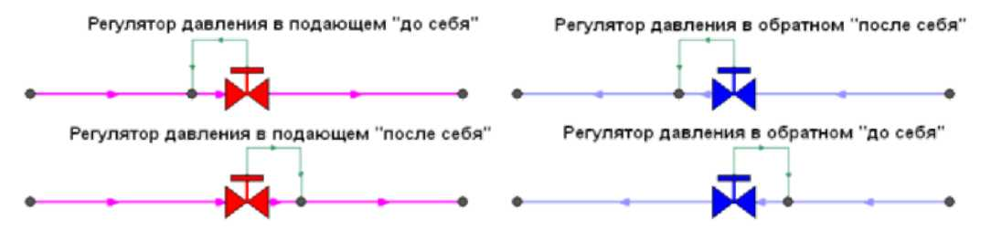
Рисунок 14 – Изображения регуляторов давления «до себя» и «после себя»

На рисунке 15 показан участок трубопровода, на котором установлен регулятор давления «после себя» на подающем трубопроводе, регулирующий давление на всасывающем патрубке насосной станции.
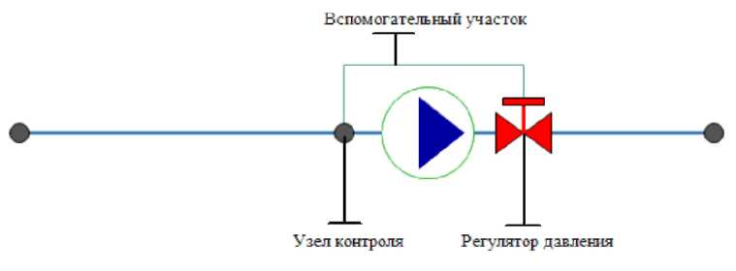
Рисунок 15 – Регулятор давления «до себя» на подающем трубопроводе

1.2 Привязка объектов системы теплоснабжения к топографической основе
Тепловая сеть ЗАТО Северск изображается на карте с привязкой к местности (по координатам, с привязкой к окружающим объектам), что позволяет проводить теплогидравлические расчеты и решать другие задачи, исходя из точного местонахождения тепловых сетей.
Тепловая сеть изображается схематично, при этом важно, что объекты тепловой сети (узлы) соединяются участками (дугами). Степень детализации при изображении тепловой сети на карте с привязкой к местности или при схематичном изображении может быть различной. Наличие компенсаторов и запорных устройств влияет на гидравлические потери в тепловой сети. Все местные сопротивления заносятся в базу данных для адекватного моделирования гидравлических потерь. В связи с этим, точность и детальность отображения сети на карте на результаты расчетов не влияют.

1.3 Топологическое описание связности объектов
Топологическое описание тепловой сети ЗАТО Северск находится в файлах описателя, формируемых автоматически в процессе разработки электронной модели. Так, например, описание растрового изображения содержится в текстовом файле с расширением ZRS. Файл состоит из следующих блоков:
заголовок;
параметры привязки;
точки привязки;
область отображения.
Описание файловой структуры пакета, а также особенностей формирования схем теплоснабжения различной степени сложности, приведены в руководствах и инструкциях производителя ПК «ZuluTermo» (ООО «Политерм» www.politerm.com).

2 Паспортизация объектов системы теплоснабжения
Электронная модель ЗАТО Северск обеспечивает паспортизацию технических характеристик элементов системы теплоснабжения, которая позволяет учитывать индивидуальные технические характеристики реальных объектов при выполнении расчетных задач.
Система паспортизации включает описания следующих основных объектов:
- Источник;
- Участок;
- Потребитель;
- Обобщенный потребитель;
- ЦТП;
- Узел;
- Насосная станция;
- Задвижка.
При описании индивидуальных технических характеристик указанных объектов используются следующие типы данных:
- данные паспорта теплосетевого объекта;
- данные произведенного расчета электронной моделью.
Представленное наполнение паспорта объекта тепловой сети является базовым, при необходимости элементы базы данных паспорта могут быть заменены, убраны, добавлены и перегруппированы.

3 Паспортизация и описание расчетных единиц территориального и административного деления
В электронной модели системы теплоснабжения ЗАТО Северск районы теплоснабжения представляются как объекты, сгруппированные по территориальному (административному или другому) признаку. Электронная модель схемы теплоснабжения обеспечивает получение данных о единице (единицах) деления в форме запросов. Порядок формирования запросов в ПК «ZuluTermo» следующий:
1. Активируется слой, в базе данных которого находятся требуемые для вывода данные (в списке слоев у указанного слоя активируется команда ).
2. Активируется команда «Выделить областью» панели «Навигация».
3. Используя Alt, указать расчетную единицу, по которой запрашиваются данные. При этом в группу объединяются все объекты слоя и активируется команда «Отменить группу» панели «Карта». Если объекты, которые надо выделить окажутся на пересечении контуров объектов других слоев, то в диалоговом окне «Пересечение с контуром из слоя» необходимо выбрать слой, в который входит объект и в пределах которого создается группа (рисунок 16).
Рисунок 16 – Диалоговое окно «Пересечение с контуром из слоя»

4. Активируется команда «Информация» на панели «Навигация».
5. Указывается объект активного слоя в выделенной группе. В результате этого действия выводится табло информации по выбранному объекту с активной вкладкой «Текущая запись».
6. На выведенном табло активируется вкладка «Запрос».
В результате этого действия происходит переход на вкладку «Запрос» того же табло. На верхней панели кнопка отображается в активном состоянии.
7. Активируется команда «Запрос» , расположенная на верхней панели того же табло. В результате этого действия происходит переход на вкладку «Ответ» того же табло, где в табличной форме представлены данные по ранее созданной группе объектов.
8. При необходимости вывода данных используются соответствующие команды верхней панели табло .
Получение данных по всем или нескольким расчетным единицам
При необходимости получения данных по всем или нескольким расчетным единицам из их общего количества следует воспользоваться рекомендациями раздела 8.5.1.8 Руководства пользователя ГИС Zulu и ZuluXTools (http://www.politerm.com.ru/docs.htm).

4 Гидравлический расчет тепловых сетей любой степени закольцованности, в том числе гидравлический расчет при совместной работе нескольких источников тепловой энергии на единую тепловую сеть
В электронной модели системы теплоснабжения ЗАТО Северск предусматривается весь комплекс гидравлических расчетов тепловых сетей. Ниже приводятся основные расчетные зависимости, на основе которых электронная модель производит гидравлические расчеты.
Расчетный расход сетевой воды на систему отопления (СО), присоединенную по зависимой схеме, определяется по формуле:

$$G_{c.p.}=\frac{Q_{o.p.}∙1000}{c∙(τ_{1.p.}-τ_{2.p.})} , т/ч$$

где $Q_{o.p.} –$ расчетная нагрузка на систему отопления, Гкал/ч;
$τ_{1.p.}$ – температура воды в подающем трубопроводе тепловой сети при расчетной температуре наружного воздуха для проектирования отопления, °С;
$τ_{2.p.}$ – температура воды в обратном трубопроводе системы отопления при расчетной температуре наружного воздуха для проектирования отопления, °С.
Расчетный расход воды в системе отопления определяется из выражения:

$G_{c.o.p.}=\frac{Q_{o.p.}∙1000}{c∙(τ_{3.p.}-τ_{2.p.})} , т/ч$

где $τ_{3.p.}$ – температура воды в подающем трубопроводе системы отопления при расчетной температуре наружного воздуха для проектирования отопления, °С.
Относительный расход сетевой воды ${\overline{G}}_{c.}$ на систему отопления:

${\overline{G}}_{c.}=\frac{G_{c.}}{G_{c.p.}}$,

где $G_{c.}$– текущее значение сетевого расхода на систему отопления, т/ч.
Относительный расход тепла ${\overline{Q}}_{o.}$ на систему отопления:

${\overline{Q}}_{o.}=\frac{Q_{o.}}{Q_{o.p.}}$,

где $Q_{o.}$ – текущее значение расхода теплоты на систему отопления.
Расчетный расход теплоносителя в системе отопления присоединенной по независимой схеме:

$$G_{c.o.}=\frac{Q_{o.p.}∙1000}{c∙(t_{1.p.}-t_{2.p.})} , т/ч$$

где $t_{1.p.} ,t_{2.p.}$ – расчетная температура нагреваемого теплоносителя (второй контур) соответственно на выходе и входе в теплообменный аппарат, ºС.
Расчетный расход теплоносителя в системе вентиляции определяется по формуле:

$$G_{c.в.}=\frac{Q_{в.p.}∙1000}{c∙(τ_{1.p.}-τ_{2.в.p.})} , т/ч$$

где $Q_{в.p.}$ – расчетная нагрузка на систему вентиляции Гкал/ч;
$τ_{2.в.p.}$ – расчетная температура сетевой воды после калорифера системы вентиляции, ºС.
Расчетный расход теплоносителя на систему горячего водоснабжения (ГВС) для открытых систем теплоснабжения определяется по формуле:

$$G_{гвс.р.}=\frac{Q_{гвс.}^{ср.}∙1000}{c∙(t_{гв.}-t_{хв.})} , т/ч$$

Расход воды на горячее водоснабжение из подающего трубопровода тепловой сети:

$$G_{п.гвс.}=β∙G_{гвс.р.} , т/ч$$

где $β$ – доля отбора воды из подающего трубопровода, определяемая по формуле:

$β=\frac{t_{гв.} - τ_{2}}{τ_{1}- τ_{2}}$.

Расход воды на горячее водоснабжение из обратного трубопровода тепловой сети:

$$G_{о.гвс.}=\left(1-β\right)∙G_{гвс.р.} , т/ч.$$

Расчетный расход теплоносителя (греющей воды) на систему ГВС для закрытых систем теплоснабжения:
при параллельной схеме включения подогревателей на систему горячего водоснабжения вычисляется по формуле:

$$G_{гвс.р.}=\frac{Q_{гвс.p.}∙1000}{c∙(τ_{1.и.}-τ_{2.т.и.})} , т/ч$$

где: $τ_{1.и.}$ – температура сетевой воды в подающем трубопроводе в точке излома температурного графика, °С;
$τ_{2.т.и.}$ – температура сетевой воды после подогревателя в точке излома температурного графика (принимается $τ_{2.т.и.}$= 30 °С).
При наличии баков аккумуляторов:

$Q_{гвс.p.}=Q_{гвс.}^{ср.} , Гкал/ч$ (1)

При отсутствии баков аккумуляторов:

$Q_{гвс.p.}=Q_{гвс.}^{max.} , Гкал/ч$ (2)

где $Q_{гвс}^{ср}$ – величина средней тепловой нагрузки на ГВС, при отсутствии данных определяется по формуле:
$Q_{гвс}^{max}$ – величина максимальной тепловой нагрузки на ГВС, при отсутствии данных определяется по формуле:

$Q_{гвс}^{max}=k∙ Q_{гвс}^{ср}$ , Гкал/ч

где $k$ – коэффициент часовой неравномерности.
Для смешанной схемы включения подогревателей на систему горячего водоснабжения, при регулировании отпуска теплоты по отопительной нагрузке, расчетный расход греющей воды на верхнюю ступень подогревателя определяется по формуле:

$G_{гвс.р.}^{II}=\frac{Q_{гвс}^{II}∙1000}{c∙(τ_{1.и.}-τ_{2.т.и.})} , т/ч$

$$Q_{гвс.}^{II}=Q_{гвс}^{max}∙\frac{t_{гв}-t_{п}}{t_{гв}-t_{хв}} , Гкал/ч$$

где $t_{п}$ – температура холодной водопроводной воды после теплообменного аппарата нижней ступени, принимаемая на 5-10 ºС ниже температуры сетевой воды в обратном трубопроводе после системы отопления в точке излома температурного графика;
$τ_{2.т.и.} –$ температура сетевой воды после теплообменного аппарата верхней ступени, принимаемая равной температуре сетевой воды после системы отопления в точке излома температурного графика, ºС.
Для последовательной схемы включения подогревателей на систему горячего водоснабжения при регулировании отпуска теплоты по отопительной нагрузке, расчетный расход греющей воды на верхнюю ступень подогревателя определяется по формуле:

$G_{гвс.р.}^{II}=\frac{Q_{гвс}^{II}∙1000}{c∙(τ_{1.и.}-τ_{2.т.и.})} , т/ч$

где $τ_{2.т.и.}$ – температура сетевой воды после теплообменного аппарата верхней ступени, ºС;

$Q_{гвс.}^{II}=Q_{гвс}^{бал}∙\frac{t_{гв}-t_{п}}{t_{гв}-t_{хв}} , Гкал/ч$ , Гкал/ч

где $Q_{гвс}^{бал}=χ∙Q_{гвс}^{ср}$ – балансовая нагрузка на горячее водоснабжение, Гкал/ч, при $χ=1,2$.
Расход сетевой воды на первую (нижнюю) ступень теплообменного аппарата определяется по формуле:

$G_{гвс.р.}^{I}=G_{аб.р}=G_{с.р}+G_{гвс.р.}^{II}$ , т/ч

где $G_{аб.р}$ – расчетный расход сетевой воды на абонентский ввод, т/ч;
$G_{гвс.р.}^{II}$ – расчетный расход сетевой воды на вторую (верхнюю) ступень теплообменного аппарата, т/ч.
Суммарный расход сетевой воды на абонентский ввод равен сумме расчетных расходов на отопление, вентиляцию и ГВС:

$G_{аб.в.р}=G_{со.р}+G_{гвс.р.}^{II}+G_{св.р}$ , т/ч.

Расчетный расход воды в двухтрубных тепловых сетях в неотопительный период определяется по формуле:
$Q_{гвс.р}=α∙Q_{гвс}^{max}$, т/ч

где α – коэффициент, учитывающий изменения среднего расхода воды на горячее водоснабжение в неотопительный период по отношению к отопительному периоду, принимаемый при отсутствии данных для жилищно-коммунального сектора равным 0,8 (для курортов α = 1,2 – 1,5), для предприятий – 1,0.
При этом максимальный расход воды на горячее водоснабжение определяется для открытых систем теплоснабжения по формуле:

$G_{гвс.р}=\frac{Q_{гвс}^{max}∙1000}{с∙(t_{гв}-t_{хв})}$, т/ч

при температуре холодной воды в неотопительный период.
Для закрытой системы при всех схемах присоединения водоподогревателей горячего водоснабжения – по формуле:

$G_{гвс.р}=\frac{Q_{гвс}^{max}∙1000}{с∙(τ_{1.и}-τ_{2.т.и})}$ , т/ч.

Расход воды в обратном трубопроводе двухтрубных водяных тепловых сетей открытых систем теплоснабжения принимается в размере 10 % от расчетного расхода воды, определенного по предыдущей формуле.
Определение сопротивлений участков тепловой сети и потребителей
Потери напора при движении теплоносителя по трубопроводам, определяются по формуле:
$∆H_{уч}=S_{уч}∙{\left(\frac{G_{уч}}{ρ}\right)}^{2}$,
где $G_{уч}$ – расход теплоносителя на участке тепловой сети, т/час;
$S_{уч}$ – приведенное сопротивление участка трубопровода, м/(т/час)²;
ρ - плотность теплоносителя, кг/м³.
Приведенное сопротивление участка трубопровода определяется по формуле:
$S_{уч}=\frac{A_{r}∙\left(l_{уч}+l_{экв}\right)}{\text{g}∙d_{уч}^{5.25}}$, м‧ч²/м⁶
где $A_{r}$ – коэффициент.
$l_{уч}$ – длина участка трубопровода по плану, м;
$l_{экв}$ – эквивалентная длина участка трубопровода, м;
d_{уч} – внутренний диаметр участка трубопровода, м;
$\text{g}$ – ускорение свободного падения, м/с².

4.1 Конструкторский гидравлический расчет трубопроводов тепловой сети
Целью конструкторского гидравлического расчета является определение диаметров трубопроводов и потерь давления в тепловой сети при известных расходах и параметрах теплоносителя. Конструкторский расчет выполняется для тупиковой и кольцевой тепловой сети.
Исходными данными для проведения конструкторского гидравлического расчета являются:
схема тепловой сети;
длины участков тепловой сети, количество и места установки задвижек, компенсаторов и углов поворота;
расчетные нагрузки потребителей;
расчетные параметры теплоносителя на источнике и потребителях;
геодезические отметки узлов тепловой сети и высоты зданий.
Конструкторский расчет трубопроводов тепловой сети открытой системы теплоснабжения для зимнего периода выполняют для двух режимов:
при отсутствии водоразбора на горячее водоснабжение, когда расчетный расход теплоносителя, а, следовательно, и потери давления в подающем и обратном трубопроводах будут равными (диаметры подающего и обратного трубопровода одинаковые);
при максимальном водоразборе на горячее водоснабжение из обратного трубопровода (диаметры подающего и обратного трубопровода разные).
Конструкторский расчет тепловой сети закрытой системы теплоснабжения выполняется из условия, что диаметры подающего и обратного трубопроводов одинаковые.
Расходы теплоносителя на участках тепловой сети определяются в зависимости от схемы присоединения потребителей и способа регулирования отпуска теплоты.
Конструкторский расчет тепловой сети может быть выполнен двумя способами:
по известной разности располагаемых напоров в начале и конце рассчитываемой сети. При этом за основную магистраль при расчете разветвленной тепловой сети выбирают ветвь с наименьшими удельными потерями напора;
по задаваемым удельным потерям давления на основной магистрали и ответвлениях. В этом случае за основную магистраль принимается наиболее протяженная ветвь. Удельные потери на магистрали выбирают так, чтобы давления в узлах ответвлений обеспечивало нормальную работу всех потребителей.
В первом случае решение задачи сводится к определению расчетных удельных потерь напора и подбору таких диаметров трубопроводов, при которых фактические удельные потери напора не превышают расчетных. Под расчетным участком разветвленной сети будем понимать трубопровод, в котором расход теплоносителя не изменяется. Расчетный участок располагается, как правило, между соседними ответвлениями. Расчетный участок делится на два или несколько, если в его пределах требуется изменить диаметры труб или вид прокладки.
При этом конструкторский расчет тепловой сети распадается на два этапа: предварительный и поверочный.

4.1.1 Предварительный расчет
Определяются расчетные расходы теплоносителя на всех участках расчетной магистрали тепловой сети путем последовательного суммирования расходов теплоносителя по всем потребителям и ответвлениям.
Определяется расчетный располагаемый напор на каждом потребителе $∆H_{пот}$.
Определяется ориентировочная доля потерь давления в местных сопротивлениях по формуле Б.Л. Шифринсона:

$α_{i}=z∙\sqrt{G_{i}}$ ,

где $G_{i}$ – расход теплоносителя на участке, кг/с;
z – коэффициент, зависящий от вида теплоносителя, для воды z = 0,03 – 0,05.
Определяется предварительное удельное линейное падение давления на расчетной магистрали по формуле:

$R_{л.уд}=\frac{\left({∆H}_{ист}-{∆H}_{пот}\right)∙γ_{ср}}{\left(1+α\right)∙2∙\sum_{1}^{n}{l_{i}}}=\frac{\left({∆H}_{ист}-{∆H}_{пот}\right)∙\text{g}\text{∙}ρ_{ср}}{\left(1+α\right)∙2∙\sum_{1}^{n}{l_{i}}}$, Па/м

где $2∙\sum_{1}^{n}{l_{i}}$- длина подающего и обратного трубопровода расчетной магистрали, м;
$l_{i}$ – длина i-го участка подающего трубопровода, м;
n – количество участков подающего трубопровода на расчетной магистрали;
${∆H}_{ист}$ – располагаемый напор на источнике, м;
${∆H}_{пот}$ – располагаемый напор на потребителе, м;
$γ_{ср}$ – удельный вес теплоносителя, кг/м³. При среднегодовой температуре теплоносителя, равной 75 °С, удельный вес воды $γ_{ср}$ = 9555 Н/м³ , $ρ_{ср}$ = 975 (кг/м³).
Диаметр трубопровода предварительно определяется по формуле:

$d_{i}=A_{d}^{b}∙\frac{G_{i}^{0.38}}{R_{л}^{0.19}}$, м

где $A_{d}^{b}$ – коэффициент, зависящий от шероховатости трубопровода и плотности теплоносителя, приведен в таблице 1;
$G_{i}$ – массовый расход теплоносителя на участке сети, кг/с;
$d_{i}$ – внутренний диаметр трубопровода, м.

4.1.2 Проверочный расчет
Округляется предварительно рассчитанный диаметр до ближайшего по стандарту. Определяется фактическое удельное падение давления по формуле:

$R_{л.уд}=A_{R}^{b}∙\frac{G_{i}^{2}}{d_{i}^{5.25}}$, Па/м. (3)

При определении фактических удельных потерь давления следует ориентироваться на диаметр условного прохода трубопровода, который для стальных труб равен усредненному по толщине стенки внутреннему диаметру.
Определяется сумма коэффициентов местных сопротивлений $\sum{ξ}$ . При подсчете суммы коэффициентов местных сопротивлений учитывается все устанавливаемое на участке оборудование: задвижки, компенсаторы, отводы, тройники и т.д.
Определяется длина трубопровода, эквивалентная местным сопротивлениям, установленным на каждом участке, по формуле:

$l_{экв}=A_{i}∙\sum{ξ}∙d_{i}^{1.25}$, м (4)

где $A_{i}$ , $A_{R}^{b}$, $A_{d}^{b}$ – коэффициенты, зависящие от шероховатости трубопровода и плотности теплоносителя, приведены в таблице 1.
Определяется фактическое суммарное падение давления на участке по формуле:

$∆P_{уч}=R_{л.уд}∙\left(l+l_{экв}\right)$, Па. (5)

Определяется фактическая потеря напора на участке сети

$∆H_{уч}=\frac{∆P_{уч}}{γ_{ср}}=\frac{∆P_{уч}}{\text{g∙}ρ_{ср}}=\frac{∆P_{уч}}{9,8∙ρ_{ср}}$, м. (6)

Определяется располагаемый напор в узлах расчетной магистрали

$∆H_{узла}=∆H_{ист}-∆H_{под.уч}-∆H_{обр.уч}$ , м (7)

где $∆H_{под.уч}$ – фактические потери напора на участке подающего трубопровода, м;
$∆H_{обр.уч}$ – фактические потери напора на участке обратного трубопровода, м.
Определяется скорость движения воды в трубах, которая должна быть не более 3,5 м/с

$ω_{уч}=\frac{G_{уч}}{3600∙f_{тр}∙ρ_{ср}}=\frac{G_{уч}}{3600∙\frac{π∙d^{2}}{4}∙ρ_{ср}}$ , м/с. (8)

Зависимость между расходом воды, скоростью и диаметром участка имеет вид:

$G_{уч}=2826∙ω_{уч}∙d^{2}∙ρ_{ср}$, т/ч. (9)

где $ρ_{ср}$ – плотность теплоносителя, кг/м³;
$f_{тр}$ – площадь поперечного сечения трубопровода, м².
По известному располагаемому напору в узлах расчетной магистрали и располагаемому напору у потребителей аналогично производят расчет ответвлений.
Расчет считается удовлетворительным, если полученные потери напора на каждой стадии расчета не превышают разность располагаемых напоров начала и конца расчетного участка и отличаются от него не более чем на 10%. В этом случае расчетный расход теплоносителя будет обеспечен с ошибкой не более 3,5%.
В случае, когда располагаемый напор на источнике неизвестен, его обоснование следует выполнять на основании технико-экономических расчетов. При отсутствии данных для экономического обоснования удельные потери вдоль главной магистрали можно принимать от 30 до 80 Па/м. Для ответвлений к отдельным зданиям – по располагаемому перепаду давлений, но не более 300 Па/м.
При этом конструкторский расчет тепловой сети ведут по следующей методике.
Исходя из схемы присоединения местных теплопотребляющих установок, определяют требуемый перепад давлений на вводах в здания и сооружения.
Начиная с концевого участка расчетной магистрали, определяются диаметры труб по расчетному расходу теплоносителя и экономически целесообразным удельным потерям давления, формула ($R_{л.уд}=A_{R}^{b}∙\frac{G_{i}^{2}}{d_{i}^{5.25}}$ , Па/м (3)).
По формуле ($∆P_{уч}=R_{л.уд}∙\left(l+l_{экв}\right)$, Па (5)) определяются потери давления на участке с учетом фактических удельных потерь давления и его приведенной длины.
Располагаемый перепад давлений в конце расчетного участка складывается из требуемого перепада давлений на вводе и суммы потерь давления в подающем и обратном трубопроводах. Для последующих участков расчетной магистрали определение потерь давления и конечных располагаемых перепадов производится аналогично.
После расчета магистрали во всех узловых точках сети будут известны располагаемые перепады давлений. Поэтому последующий расчет можно проводить по методике, рассмотренной выше.
Для предотвращения возможных закупорок труб продуктами коррозии и другими механическими отложениями минимальные диаметры труб тепловых сетей ограничены и принимаются, независимо от расходов теплоносителя, для магистральных и распределительных участков не менее 32 мм, а для ответвлений к отдельным зданиям – не менее 25 мм.
Диаметры подающего и обратного трубопроводов двухтрубных водяных тепловых сетей при совместной подаче теплоты на отопление, вентиляцию и горячее водоснабжение должны приниматься, как правило, одинаковыми.
Для распределительных участков сети и ответвлений необходимо стремиться к подбору таких диаметров труб, при которых обеспечивается полное использование располагаемого перепада давлений. Все избыточные давления в сети необходимо погасить на вводах в здания либо соплом элеватора, либо путем установки дроссельных шайб.
По результатам конструкторского гидравлического расчета можно построить пьезометрический график, далее выполнить наладку системы теплоснабжения либо поверочный расчет.
Таблица 1 – Размерности и значения коэффициентов $A_{i}$ , $A_{R}^{b}$, $A_{d}^{b}$.
Коэффициент | Размерность | Выражение | Абсолютная эквивалентная шероховатость$k$_{экв}, м
Коэффициент | Размерность | Выражение | 0.0002 | 0.0005 | 0.001
$$A_{R}^{b}$$ | м3.25/кг |  | 10.92⋅10-6 | 13.64⋅10-6 | 16.3⋅10-6
$$A_{d}^{b}$$ | м3.25/кг0.19 |  | 111.5⋅10-3 | 117⋅10-3 | 121⋅10-3
$$A_{i}$$ | м-0.25 |  | 76.4 | 60.7 | 51.1

Размерности и числовые значения указанных коэффициентов взяты при плотности ρ = 975 кг/м³, что соответствует средней температуре теплоносителя за год τ_{ср} = 75 °С.

4.2 Расчет потокораспределения в трубопроводной сети
Программный модуль предназначен для расчета режимов работы трубопроводных сетей.
К началу выполнения гидравлического расчета определены:
сопротивления участков тепловой сети;
сопротивления потребителей;
расходы в узлах сети;
действующие напоры на источниках и насосных станциях.
В результате гидравлического расчета определяются расходы теплоносителя на каждом участке тепловой сети и давления в каждом узле. Для определения названных величин используются законы Кирхгофа:
сумма расходов, втекающих в каждый узел, равна нулю (или утечке);
сумма падений давления на всех участках замкнутого цикла равна нулю (или сумме действующих напоров).
Эти два фундаментальных закона следует дополнить эмпирической зависимостью падения давления на участке сети от расхода:

$∆p=f(q)$. (10)

Для всех трубопроводных сетей считается оправданным использование зависимости вида [13]

$f\left(q\right)=s{\left|q\right|}^{β-1}q$. (11)

В частности, для водопроводной сети принято использовать функцию:

$f\left(q\right)=s\left|q\right|q$ ,

где s – постоянный коэффициент, называемый сопротивлением.
С использованием матрицы инцидентности графа сети первую систему уравнений Кирхгофа можно записать в виде:

A ‧ q = Q. (12)

Здесь A – матрица инцидентности без последней строки,
q – вектор расходов на участках,
Q – вектор утечек в узлах.
Вторая система уравнений Кирхгофа может быть получена из системы уравнений, выражающих закон Ома для каждого участка сети:

$A^{T}p=H-Sf\left(q\right)$. (13)

Здесь p – вектор давлений в узлах;
H – вектор действующих на участках напоров;
S – диагональная матрица сопротивлений участков.
Если для графа сети выбрано основное дерево, тогда ему соответствует определенная система базисных циклов, описываемая матрицей B. Умножая последнее соотношение на матрицу B слева и, учитывая, что $BA^{T}=0$, получается вторая система уравнений Кирхгофа:

$BS f\left(q\right)=BH$. (14)

Решение такой системы нелинейных уравнений находится численно с использованием метода Ньютона. При этом время, требуемое для решения, пропорционально третьей степени числа неизвестных. Для достаточно больших трубопроводных сетей описанный подход требует слишком больших затрат машинного времени. Для ускорения процесса решения еще Кирхгофом предложен метод контурных расходов. В качестве неизвестных величин выбираются контурные расходы, точнее расходы на участках сети (хордах) не входящих в основное дерево. Количество хорд значительно меньше, чем количество узлов и участков.
Система (A ‧ q = Q (12), $BS f\left(q\right)=BH$ (14)) переписывается в виде:

$\left\{\begin{aligned}A_{t}q_{t}=Q \\ B_{t}S_{t }f\left(q_{t}\right)=BH\end{aligned}\right.$ , (15)

где нижним индексом “t” отмечены величины, относящиеся к участкам, образующим дерево, а индексом “c” – к хордам.
Матрица A_{t} обратима, поэтому первое уравнение преобразуется к виду:

$q_{t}=B_{t}^{T}q_{c}+A_{t}^{-1}Q$. (16)

Линеаризация оставшихся уравнений с учетом этого соотношения дает:
$K∆q_{c}=F$, (17)

где $K=B_{t}S_{t} f^{'}\left(q_{t}\right)B_{t}^{T}+S_{c} f^{'}\left(q_{t}\right)$ – матрица Кирхгофа,
правая часть вычисляется по формуле:

$F=BS_{t} f\left(q_{t}\right)+S_{c}f\left(q_{c}\right)-BH$. (18)

В соответствии с этим для решения системы нелинейных алгебраических уравнений имеем рекуррентную формулу:

$q_{c}^{(N+1)}=q_{c}^{(N)}-K^{-1}F$. (19)

Матрица симметрична и положительно определена, поэтому для решения уравнения ($K∆q_{c}=F$, (17)) применяется метод Холесского. Хранение и обработка информации производится не в матричной форме, а в виде списков.
На основании решения представленных выше уравнений производится расчет потокораспределения в сети. В результате расчета определяются:
расходы и потери напора по участкам сети;
напоры во всех узлах, как в подающем, так и обратном трубопроводах;
фактические располагаемые напоры у потребителей.
Если в результате наладки у какого-либо потребителя фактический напор получится меньше, чем требуемый, то значение этой разницы запоминается и выдается сообщение «Заданного напора на источнике недостаточно». В этом случае возможны следующие варианты расчета:
Окончание расчета без изменения напора. Вариант может быть принят, если на источнике задан реальный располагаемый напор. После завершения расчета следует проанализировать причину недостатка напора у потребителей.
Задать новый напор на источнике. Выбор значения напора, которое необходимо добавить для нормальной работы сети. В этом случае произойдет пересчет потокораспределения и напоров во всех узлах сети. Вариант может быть использован для выбора оптимального располагаемого напора на источнике. С этой целью перед началом расчета в качестве исходных данных задается заведомо малое значение располагаемого напора, которое в дальнейшем пересчитывается.

4.3 Температурные графики систем централизованного теплоснабжения
В соответствии со СНиП 2.04.07-86* регулирование отпуска теплоты предусматривается, как правило, качественное по нагрузке отопления или по совмещенной нагрузке отопления и горячего водоснабжения согласно графику изменения температуры воды в зависимости от температуры наружного воздуха.
При центральном качественном регулировании в системах теплоснабжения с преобладающей (более 65 %) жилищно-коммунальной нагрузкой следует принимать регулирование по совмещенной нагрузке отопления и горячего водоснабжения, а при тепловой нагрузке жилищно-коммунального сектора менее 65 % от суммарной тепловой нагрузки и доле средней нагрузки горячего водоснабжения менее 15 % от расчетной нагрузки отопления – принимается регулирование по нагрузке отопления.
Однако, выбор графика регулирования зачастую определяется целым рядом местных условий, а также сложившимися условиями проектирования системы теплоснабжения (схемами присоединения потребителей, диаметрами трубопроводов тепловой сети и т.д.).
В обоих случаях центральное качественное регулирование отпуска теплоты ограничивается наименьшими температурами воды в подающем трубопроводе тепловой сети, необходимыми для подогрева воды, поступающей в системы горячего водоснабжения потребителей:
для закрытых систем теплоснабжения – не менее 70 °С;
для открытых систем теплоснабжения – не менее 60 °С.
При расчете графиков температур принимается: начало и конец отопительного периода при температуре наружного воздуха 8 °С.

4.4 График качественного регулирования по отопительной нагрузке
При качественном регулировании отпуска теплоты по отопительной нагрузке графики температур до и после узла смешения и температуры воды, поступающей в тепловую сеть, определяются по результатам расчета системы теплоснабжения. Расчет можно производить как для открытых, так и для закрытых систем теплоснабжения с зависимым присоединением систем отопления. Выбор потребителя, на которого производится расчет температурного графика, осуществляется оператором. При выборе можно ориентироваться на самого плохого, с точки зрения теплогидравлического режима, потребителя или потребителя, характеризующего основную массу зданий данного района теплоснабжения.

4.4.1 Без учета тепловых потерь в тепловых сетях
В этом случае на количество тепловой энергии, получаемой потребителем, будет оказывать влияние только гидравлический режим работы тепловой сети, т.е. чем больше располагаемый напор на потребителе (при отсутствии регуляторов), тем выше температура внутреннего воздуха отапливаемого здания.
Температура сетевой воды в подающем трубопроводе перед отопительной установкой будет равна температуре воды после источника и в общем случае может быть определена по формуле:

$τ_{1.o}=t_{в.р}+∆t_{o.p}∙{\left({\overline{Q}}_{o}^{p}\right)}^{0.8}+\left(δτ_{o.p}-\frac{θ^{p}}{2}\right)∙{\overline{Q}}_{o}^{p}$, °С (20)

где $θ^{p}$ – расчетный перепад температур теплоносителя в нагревательных приборах, °С.

$θ^{p}=\frac{δτ_{o.p}}{1+и}$. (21)

Температура воды после отопительной установки

$τ_{2.o}=t_{в.р}+∆t_{o.p}∙{\left({\overline{Q}}_{o}^{p}\right)}^{0.8}-\frac{θ^{p}}{2}∙{\overline{Q}}_{o}^{p}$. (22)

Температура воды после смесительного устройства

$τ_{3.o}=t_{в.р}+∆t_{o.p}∙{\left({\overline{Q}}_{o}^{p}\right)}^{0.8}+\frac{θ^{p}}{2}∙{\overline{Q}}_{o}^{p}$ . (23)

4.4.2 С учетом тепловых потерь в тепловых сетях
В этом случае на количество тепла, получаемого потребителем, будет оказывать влияние не только гидравлический режим работы системы теплоснабжения, но и потери тепла от источника до выбранного объекта.
При этом, если оператор ориентировался на потребителя, находящегося в наихудших условиях работы, то потребители, находящиеся вблизи от источника и имеющие минимальные тепловые потери в тепловых сетях, будут получать избыточное количество тепловой энергии.
По результатам расчета строится температурный график.

4.5 Расчет номинального гидравлического режима систем горячего водоснабжения
Расчет номинального гидравлического режима выполняется в расчетном модуле «Наладочный расчет тепловой сети» и является условным расчетным приемом для подбора дросселирующих устройств и определения мест их установки.
Ниже приведена методика наладочного расчета для открытых и закрытых систем горячего водоснабжения (ГВС), неавтоматизированных систем и систем с установленным регулятором температуры. Приведенные в качестве примера выводы применимы при центральном качественном регулировании по отопительной нагрузке.

4.5.1 Открытая система горячего водоснабжения без регулятора температуры на систему ГВС

Неавтоматизированная система централизованного теплоснабжения, абонентский ввод которой подключен к тепловой сети по схеме, представленной на рисунке 3.1, не имеет ни одного регулирующего устройства (при проведении наладочного расчета регулятор температуры не рассматривается). Здесь, система отопления подключена по зависимой схеме через элеваторный узел. Система горячего водоснабжения открытая. Места возможной установки дросселирующих устройств 1, 2, 3, 4 показаны на рисунке 17.
Рисунок 17 – Схема подключения абонентского ввода к открытой неавтоматизированной системе ГВС

Дросселирующие устройства 1, 2, устанавливаемые на систему отопления, должны подбираться на самый неблагоприятный режим работы. Самый неблагоприятный режим работы характеризуется следующими расчетными параметрами: $τ_{1.p }, τ_{2.p },{ τ}_{3.p }, t_{н.р.о}$.
$τ_{1.p }$− расчетная температура теплоносителя в подающем трубопроводе, например, 150°C, 130°C;
$τ_{2.p }$ − расчетная температура теплоносителя в обратном трубопроводе, 70°C;
${ τ}_{3.p }$− расчетная температура теплоносителя на систему отопления, например, 95°C;
$t_{н.р.о}$ − температура наружного воздуха расчетная на отопление, например, -30°C.
При этом подающий трубопровод тепловой сети должен быть нагружен максимальным расходом сетевой воды. Максимальный расход сетевой воды при наличии вентиляционной нагрузки определяется по следующей формуле:

$$G_{под}=G_{о.р}+G_{гвс}+G_{в.р}$$

Расход воды на систему горячего водоснабжения определяется на точку излома температурного графика, при температуре воды в подающем трубопроводе, соответствующей 60°C. Отбор воды осуществляется из подающего трубопровода. При загрузке подающего трубопровода максимальным расходом сетевой воды располагаемый напор перед системой отопления будет минимальным, а значит и избыточный напор, который должно погасить дросселирующее устройство, тоже будет минимальным.
Дросселирующее устройство, для гашения избыточного напора на систему отопления, устанавливается, как правило, на подающем трубопроводе (1), если не нарушается одно из следующих условий:
1. Напор в обратном трубопроводе (после системы отопления) меньше высоты здания (опорожнение системы отопления).
2. Установленное перед системой отопления дросселирующее устройство приводит к вскипанию воды в подающем трубопроводе.
Если эти условия нарушаются, дросселирующее устройство будет установлено на обратном трубопроводе (2). В этом случае оно играет роль подпорного устройства. Однако, при установке дросселирующего устройства на обратном трубопроводе напор после дросселирующего устройства не должен превышать допустимого значения из условия прочности установленных приборов системы отопления здания, например, для чугунных радиаторов, 60 м. вод. ст. Если это условие будет нарушено, программное обеспечение автоматически подберет два дросселирующих устройства и поставит одно на подающем трубопроводе (1), другое – на обратном (2). При этом все ограничения должны быть соблюдены.
При наличии циркуляционного трубопровода и отборе воды на ГВС из подающего трубопровода устанавливается дросселирующее устройство (4), ограничивающее расход воды на циркуляцию. В случае отбора воды из обратного трубопровода дросселирующее устройство (4) должно шунтироваться байпасом. Подбор дросселирующего устройства (4) проводится на циркуляционный расход и напор, равный располагаемому напору перед системой ГВС минус потери в системе ГВС, принимаемые равными 2-3 м. вод. ст. При возможном отборе воды на ГВС из обратного трубопровода подбирается дросселирующее устройство (3). Дросселирующее устройство (3) при центральном регулировании отпуска теплоты по отопительной нагрузке подбирается на расчетный расход воды на отопление и потери напора, равные потерям в системе ГВС.
Необходимо удостовериться в том, что напор в трубопроводе, из которого происходит водоразбор, больше, чем сумма высоты здания и потерь напора в системе ГВС.
Подбор дросселирующих устройств можно производить как с учетом, так и без учета тепловых потерь в тепловой сети. При этом, расчетные расходы для подбора дросселирующих устройств определяются по следующим зависимостям:
а) без учета тепловых потерь:
$G_{с.р}=\frac{Q_{о.р}∙1000}{c∙\left(τ_{1.p }-τ_{2.p }\right)}$ , т/ч − расчетный расход теплоносителя на систему отопления;
$G_{гвс.р}=\frac{Q_{гвс}^{ср}∙1000}{c∙\left(t_{гв }-t_{хв}\right)}$ , т/ч − расчетный расход теплоносителя на систему ГВС,
где $t_{гв }$– температура горячей воды на систему ГВС;
$t_{хв}$ – температура холодной водопроводной воды;
$G_{с.в}=\frac{Q_{в.р}∙1000}{c∙\left(τ_{1.p }-τ_{2.в.p }\right)}$ , т/ч − расчетный расход теплоносителя на систему вентиляции,
где $τ_{2.в.p }$ – расчетная температура сетевой воды после калорифера системы вентиляции;

б) с учетом тепловых потерь:
Рассчитываются потери тепла от источника до присоединенного узла, определяются фактические температуры теплоносителя на входе и выходе абонентского ввода:
$G_{с.р}=\frac{Q_{о.р}∙1000}{c∙\left(τ_{1.ф }-τ_{2.ф }\right)}$ , т/ч − расход теплоносителя на систему отопления с учетом фактической температуры сетевой воды в подающем и обратном трубопроводах;
$G_{гвс.р}=\frac{Q_{гвс}^{ср}∙1000}{c∙\left(t_{гв.ф }-t_{хв}\right)}$ , т/ч − расход теплоносителя на систему ГВС с учетом фактической температуры горячей и холодной воды;
$G_{с.в}=\frac{Q_{в.р}∙1000}{c∙\left(τ_{1.ф }-τ_{2.в.ф }\right)}$ , т/ч − расход теплоносителя на систему вентиляции с учетом фактической температуры сетевой воды на входе и на выходе из калорифера.
Таким образом, подбираются все дросселирующие устройства на абонентском вводе. Однако, установка этих дроссельных устройств возможна после выполнения двух поверочных расчетов: первый – при максимальном отборе воды на ГВС из подающего трубопровода (текущая температура воды в подающем трубопроводе тепловой сети 60-65°C и соответствующей ей температуре наружного воздуха), второй – при максимальном отборе воды на ГВС из обратного трубопровода (температура теплоносителя расчетная, например, $τ_{1.р }$= 150°C и $t_{н.р.о}$= -31°C), при этом дросселирующие устройства принимаются из наладки. В первом случае располагаемые напоры на потребителях будут минимальными, при этом проверяется, как поведет себя система отопления. Во втором случае располагаемый напор на потребителе будет максимальным. Выполняется проверка на возможность опорожнения системы отопления. В случае, когда система отопления какого-либо потребителя опорожняется, шайба, установленная на подающем трубопроводе, переносится на обратный. В этом случае она выполняет роль подпорной шайбы. После перестановки шайбы проверяется соблюдение всех условий, приведенных выше.

4.5.2 С установленным регулятором температуры на систему ГВС
Если абонентский ввод имеет частично автоматизированный ИТП (без автоматических регулирующих устройств на отопление и с установленным на систему ГВС регулятором температуры). Регулятор температуры предназначен для автоматического регулирования температуры горячей воды, отбираемой на систему ГВС (устройство учитывается при проведении поверочных расчетов, при проведении наладочного расчета регулятор температуры не рассматривается). Места возможной установки дросселирующих устройств показаны на рисунке 18.

Рисунок 18 – Схема подключения абонентского ввода к открытой системе ГВС с установленным регулятором температуры

Дросселирующие устройства (1), (2), устанавливаемые на систему отопления, должны подбираться на самый неблагоприятный режим работы. Самый неблагоприятный режим работы характеризуется следующими расчетными параметрами:
$τ_{1.p }$ − расчетная температура теплоносителя в подающем трубопроводе, например, 150°C, 130°C;
$τ_{2.p }$ − расчетная температура теплоносителя в обратном трубопроводе, 70°C;
$τ_{3.p }$ − расчетная температура теплоносителя на систему отопления, например, 95°C;
$t_{н.р.о}$ − температура наружного воздуха расчетная на отопление, например, -31°C.
При этом подающий трубопровод тепловой сети должен быть нагружен максимальным расходом сетевой воды. Максимальный расход сетевой воды при наличии вентиляционной нагрузки определяется по следующей формуле:
$G_{под}=G_{о.р}+G_{гвс}+G_{в.р}$ .

Расход воды на систему горячего водоснабжения определяется на точку излома температурного графика, при температуре воды в подающем трубопроводе, соответствующей 60°C. Отбор воды осуществляется из подающего трубопровода. При загрузке подающего трубопровода максимальным расходом сетевой воды располагаемый напор перед системой отопления будет минимальным, а значит и избыточный напор, который должно погасить дросселирующее устройство, тоже будет минимальным. Дросселирующее устройство, для гашения избыточного напора на систему отопления, устанавливается, как правило, на подающем трубопроводе (1), если не нарушается одно из следующих условий:
1. Напор в обратном трубопроводе (после системы отопления) меньше высоты здания (опорожнение системы отопления).
2. Установленное перед системой отопления дросселирующее устройство приводит к вскипанию воды в подающем трубопроводе.
Если эти условия нарушаются, дросселирующее устройство устанавливается на обратном трубопроводе (2). В этом случае оно играет роль подпорного устройства. Однако, при установке дросселирующего устройства на обратном трубопроводе, напор после дросселирующего устройства не должен превышать допустимого значения из условия прочности установленных приборов системы отопления здания, например, для чугунных радиаторов 60 м. вод. ст. Если это условие нарушается, расчетный модуль автоматически подберет два дросселирующих устройства и поставит одно на подающем трубопроводе (1), другое - на обратном (2). При этом соблюдаются все ограничения.
При наличии циркуляционного трубопровода и отборе воды на ГВС из подающего трубопровода устанавливается дросселирующее устройство (4), ограничивающее расход воды на циркуляцию. В случае отбора воды из обратного трубопровода дросселирующее устройство (4) шунтируется байпасом. Подбор дросселирующего устройства (4) проводится на циркуляционный расход и напор, равный располагаемому напору перед системой ГВС минус потери в системе ГВС, принимаемые равными 2-3 м. вод. ст.
При возможном отборе воды на ГВС из обратного трубопровода подбирается дросселирующее устройство (3) и устанавливается между местом отбора воды на систему ГВС и местом подключения циркуляционного трубопровода (Рисунок 18). Дросселирующее устройство (3) при центральном регулировании отпуска теплоты по отопительной нагрузке подбирается на расчетный расход воды на отопление и потери напора равные потерям в системе ГВС.
Необходимо иметь в виду, что напор в трубопроводе, из которого происходит водоразбор, должен быть больше суммы высоты здания и потерь напора в системе ГВС. Подбор дросселирующих устройств может производиться как с учетом, так и без учета тепловых потерь в тепловой сети. При этом расчетные расходы для подбора дросселирующих устройств определяются по следующим зависимостям:
а) без учета тепловых потерь
$G_{с.р}=\frac{Q_{о.р}∙1000}{c∙\left(τ_{1.р }-τ_{2.р }\right)}$ , т/ч− расчетный расход теплоносителя на систему отопления;
$G_{гвс.р}=\frac{Q_{гвс}^{ср}∙1000}{c∙\left(t_{гв }-t_{хв}\right)}$ , т/ч − расчетный расход теплоносителя на систему ГВС, где $t_{гв }$– температура горячей воды на систему ГВС; $t_{хв}$− температура холодной водопроводной воды;
$G_{с.в}=\frac{Q_{в.р}∙1000}{c∙\left(τ_{1.р }-τ_{2.в.р }\right)}$ , т/ч − расчетный расход теплоносителя на систему вентиляции,
где $τ_{2.в.р }$− расчетная температура сетевой воды после калорифера системы вентиляции;
б) с учетом тепловых потерь
Рассчитываются потери тепла от источника до присоединенного узла, определяются фактические температуры теплоносителя на входе и выходе абонентского ввода.
$G_{с.р}=\frac{Q_{о.р}∙1000}{c∙\left(τ_{1.ф }-τ_{2.ф }\right)}$ , т/ч − расход теплоносителя на систему отопления с учетом фактической температуры сетевой воды в подающем и обратном трубопроводах;
$G_{гвс.р}=\frac{Q_{гвс}^{ср}∙1000}{c∙\left(t_{гв.ф }-t_{хв}\right)}$ , т/ч − расход теплоносителя на систему ГВС с учетом фактической температуры горячей и холодной воды;
$G_{с.в}=\frac{Q_{в.р}∙1000}{c∙\left(τ_{1.ф }-τ_{2.в.ф }\right)}$ , т/ч − расход теплоносителя на систему вентиляции с учетом фактической температуры сетевой воды на входе и на выходе из калорифера;
Подобраны все дросселирующие устройства на абонентском вводе. Однако, устанавливать эти дроссельные устройства пока нельзя. Необходимо выполнить два поверочных расчета, первый – при максимальном отборе воды на ГВС из подающего трубопровода (текущая температура воды в подающем трубопроводе тепловой сети 60-65°C и соответствующей ей температуре наружного воздуха), второй – при максимальном отборе воды на ГВС из обратного трубопровода (температура теплоносителя расчетная, например $τ_{1.р }$= 150°C и $t_{н.р.о}$= -31°C), при этом дросселирующие устройства должны быть приняты из наладки.
В первом случае располагаемые напоры на потребителях будут минимальными, необходимо проверить, как поведет себя система отопления. Во втором случае располагаемый напор на потребителе будет максимальным. Необходима проверка на возможность опорожнения системы отопления. В случае, когда система отопления какого-либо потребителя будет опорожняться, необходимо шайбу, установленную на подающем трубопроводе, перенести на обратный. В данном случае она будет выполнять роль подпорной шайбы. После перестановки шайбы необходимо снова проверить соблюдение всех условий, приведенных выше.

5 Моделирование всех видов переключений, осуществляемых в тепловых сетях, в том числе переключений тепловых нагрузок между источниками тепловой энергии
Моделирование переключений, выполняемых в тепловых сетях ЗАТО Северск, осуществляется решением коммутационных задач, в результате решения которых возможно проведение анализа изменения режимов работы тепловых сетей из-за отключения задвижек или участков сети. В результате решения этих задач определяются объекты, попавшие под отключение. Результаты расчета отображаются на карте в виде тематической раскраски отключенных участков и потребителей и выводятся в отчет.

а) Объем воды в подающем и обратном трубопроводе
Суммируются объемы воды во всех попавших под отключение участков сети. Объем каждого участка вычисляется по формуле:

$V_{i}=L_{i}∙D_{i}^{2}∙\frac{π}{4} ,$м³

где, $L_{i}$ – длина участка, м; $D_{i}$ – диаметр подающего (обратного) трубопровода, м.
По каждому потребителю суммируются расчетные нагрузки:
на отопление;
на вентиляцию;
на ГВС.

б) Объем внутренних систем теплопотребления
Рассчитывается исходя из следующей зависимости:

$V_{сист}=Q_{сист}∙v ,$м³

где: $Q_{сист}$ – расчетная тепловая нагрузка системы теплопотребления, Гкал/ч;
$v$ – удельный объем воды, принимаемый в зависимости от вида основного теплопотребляющего оборудования, (м³‧ч)/Гкал.

в) Запуск расчета
Запуска решения коммутационных задач осуществляется командой из главного меню Задачи/Коммутационные задачи (рисунок 19).

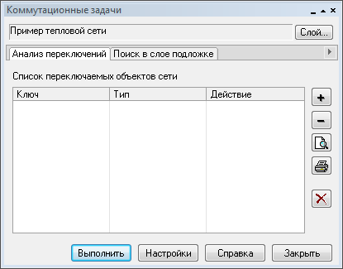
Рисунок 19 – Диалог «Коммутационные задачи»

При выборе «Слой...» в появившемся диалоговом окне выбирается слой тепловой сети (рисунок 20).
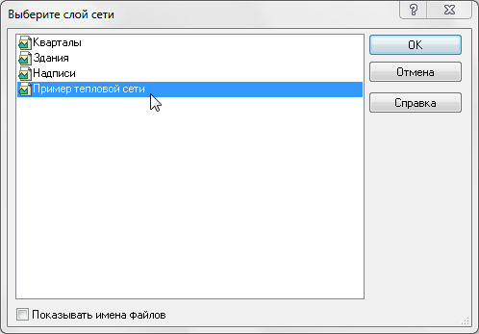
Рисунок 20 – Диалог выбора слоя

Далее проводится анализ переключений или поиск в слое-подложке.

г) Анализ переключений
При анализе переключений определяются объекты, которые попадают под отключения и включает в себя:
вывод информации по отключенным объектам сети;
расчет объемов внутренних систем теплопотребления и нагрузок на системы теплопотребления при данных изменениях в сети;
отображение результатов расчета на карте в виде тематической раскраски;
вывод табличных данных в отчет, с последующей возможностью их печати, экспорта в формат MS Excel или HTML.

Запуск анализа переключений
Запуск анализа переключений выполняется в следующем порядке:
1. Запускается решение «Коммутационных задач»;
2. Выполняется выбор «Анализа переключений»;
3. Выполняется вызов диалога настроек программы;
4. Выполняется выбор на карте запорного устройства (участка), для которого производится отключение. Выбранный объект добавляется в список переключаемых объектов сети (рисунок 21).

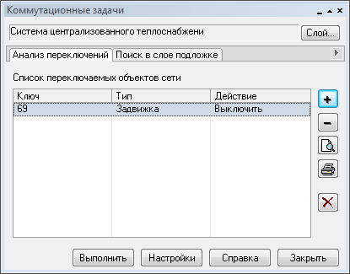
Рисунок 21 – Список переключаемых объектов

После выбора на карте автоматически отобразится в виде раскраски расчетная зона отключенных участков сети (рисунок 22).
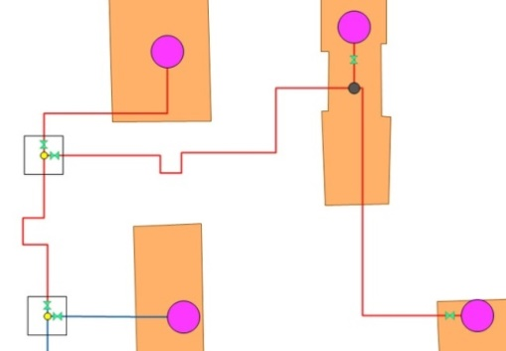
Рисунок 22 – Отображение отключений на карте

5. Выполняется выбор необходимого вида переключения (рисунок 23).

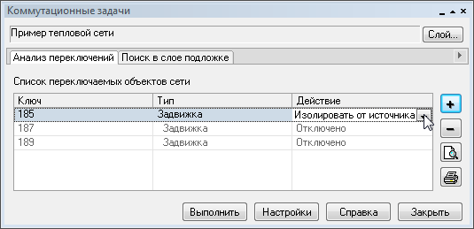
Рисунок 23 – Работа в окне «Коммутационные задачи»

Виды переключений:
«Включить» - режим объекта устанавливается на «Включен»;
«Выключить» - режим объекта устанавливается на «Выключен»;
«Изолировать от источника» - режим объекта устанавливается на «Выключен». При этом автоматически добавляется в список и переводится в режим отключения вся изолирующая объект от источника запорная арматура;
«Отключить от источника» - режим объекта устанавливается на «Выключен». При этом автоматически добавляется в список и переводится в режим отключения вся отключающая объект от источника запорная арматура.
7. Выполняется запуск («Выполнить») расчета коммутационной задачи. В результате выполнения задачи появится броузер «Просмотр результата», содержащий табличные данные результатов расчета (рисунок 24). Вкладки браузера содержат таблицы попавших под отключение объектов сети и итоговые значения результатов расчета.
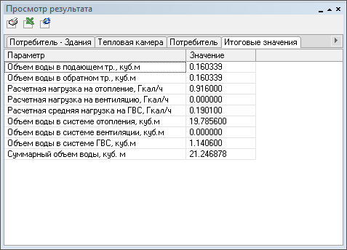
Рисунок 24 – Окно результатов расчета

Просмотр результатов расчета
Вывод результатов анализа переключений осуществляется в окно, вкладки которого содержат таблицы попавших под отключение объектов сети и итоговые значения результатов расчета (рисунок 25).
Рисунок 25 – Окно результатов расчета

Окно «Просмотр результата» содержит табличные данные результатов расчета, а также таблицы попавших под отключения объектов (рисунок 26). При выделении записи в таблице, на карте автоматически выделяется соответствующий объект.

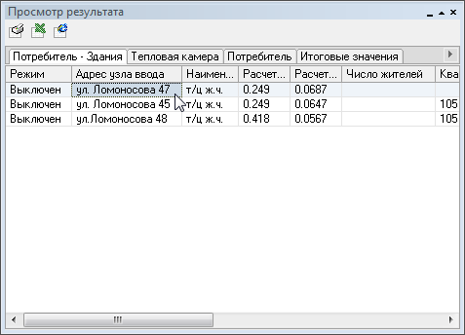
Рисунок 26 – Поиск выключенного объекта на карте

6 Расчет балансов тепловой энергии по источникам тепловой энергии и по территориальному признаку
Тепловая нагрузка по зонам действия источников тепловой энергии ЗАТО Северск определяется в соответствии с данными, занесенными в электронную модель, а именно потребление тепловой энергии при расчетных температурах наружного воздуха и может быть основано на анализе тепловых нагрузок потребителей, установленных в договорах теплоснабжения, договорах на поддержание резервной мощности, в долгосрочных договорах теплоснабжения, цена которых определяется по соглашению сторон, и долгосрочных договорах теплоснабжения, в отношении которых установлен долгосрочный тариф, с разбивкой тепловых нагрузок на максимальное потребление тепловой энергии на отопление, вентиляцию, кондиционирование, горячее водоснабжение и технологические нужды.
В базу данных электронной модели заносится информация по установленной, располагаемой тепловой мощности и тепловой мощности «нетто» источников тепловой энергии.
Указанные выше данные заносятся в электронную модель для существующего положения (1-й слой) и на перспективу до расчетного срока (2-й слой).
Для определения балансов тепловой мощности и тепловой нагрузки по зонам действия источников тепловой энергии выполняется следующая последовательность действий:
В электронной модели выделяется источник тепловой энергии
С помощью опции «Найти связанные» меню «Карта» вкладка «Топология» выделяются все подключенные к источнику тепловые сети и потребители
С помощью опции «Добавить в группу» (правая клавиша манипулятора) выделенные объекты тепловой сети объединяются в группу.
С помощью опции «Информация» производится запрос по группе потребителей:
Сумма «Расчетная нагрузка на отопление, Гкал/ч»;
Сумма «Расчетная средняя нагрузка на ГВС, Гкал/ч»;
Сумма «Расчетная нагрузка на вентиляцию, Гкал/ч».
В результате запроса определяется суммарная подключенная тепловая нагрузка к источнику тепловой энергии.
Результаты запроса заносятся в базу данных источника в соответствующие поля:
«Текущая нагрузка на отопление, Гкал/ч»
«Текущая нагрузка на вентиляцию, Гкал/ч»
«Текущая нагрузка на ГВС, Гкал/ч».
Аналогично запросами обрабатываются результаты наладочного расчета тепловой сети от выделенного источника. Если расчет выполнялся с включенными опциями «С учетом утечек» и «С учетом тепловых потерь», то в поле «Тепловые потери в тепловых сетях, Гкал/ч» базы данных источника автоматически заносятся результаты расчета тепловых потерь.
После проведения описанных выше операций с электронной моделью для всех источников тепловой энергии формируется запрос к базе данных источников на выборку следующих данных:
Наименование источника;
Установленная мощность;
Располагаемая мощность;
Располагаемая мощность «нетто»;
Текущая нагрузка на отопление;
Текущая нагрузка на вентиляцию;
Текущая нагрузка на ГВС;
Тепловые потери в тепловых сетях.
При необходимости результаты обработки запроса могут быть выгружены во внешние таблицы типа *.xls.
По каждому источнику определяется резерв (дефицит) располагаемой тепловой мощности «нетто» и присоединенной тепловой нагрузки с учетом тепловых потерь.

7 Расчет потерь тепловой энергии через изоляцию и с утечками теплоносителя
Определение нормируемых эксплуатационных часовых тепловых потерь производится на основании данных о конструктивных характеристиках всех участков тепловой сети (типе прокладки, виде тепловой изоляции, диаметре и длине трубопроводов и т.п.) при среднегодовых условиях работы тепловой сети исходя из норм тепловых потерь. Нормы тепловых потерь (плотность теплового потока) для участков тепловых сетей, вводимых в эксплуатацию, или запроектированных до 1988 года, а также для участков тепловых сетей, вводимых в эксплуатацию после монтажа, а также реконструкции или капитального ремонта, при которых производились работы по замене тепловой изоляции после 1988 года принимаются по специальным таблицам.
Определение часовых тепловых потерь при среднегодовых условиях работы тепловой сети по нормам тепловых потерь осуществляется раздельно для подземной и надземной прокладок по формулам:
для подземной прокладки суммарно по подающему и обратному трубопроводам:
$Q_{норм}^{ср.г}=\sum{\left(q_{норм}∙L∙β\right)}$, ккал/ч (24)
для надземной прокладки раздельно по подающему и обратному трубопроводам:
$Q_{норм.п}^{ср.г}=\sum{\left(q_{норм.п}∙L∙β\right)}$, ккал/ч (25)
$Q_{норм.о}^{ср.г}=\sum{\left(q_{норм.о}∙L∙β\right)}$, ккал/ч (26)
$q_{норм}$, $q_{норм.п}$, $q_{норм.о}$ – удельные (на один метр длины) часовые тепловые потери, определенные по нормам тепловых потерь для каждого диаметра трубопровода при среднегодовых условиях работы тепловой сети, для подземной прокладки суммарно по подающему и обратному трубопроводам и раздельно для надземной прокладки, ккал/(м‧ч);
L – длина трубопроводов на участке тепловой сети с диметром d_{н} в двухтрубном исчислении при подземной прокладке и по подающей (обратной) линии при надземной прокладке, м;
β – коэффициент местных тепловых потерь, учитывающий тепловые потери арматурой, компенсаторами, опорами. Принимается для подземной канальной и надземной прокладок равным 1,2 при диаметрах трубопроводов до 0,15 м и 1,15 при диаметрах 0,15 м и более, а также при всех диаметрах бесканальной прокладки.
Значения удельных часовых тепловых потерь принимаются по нормам тепловых потерь для тепловых сетей, тепловая изоляция которых выполнена в соответствии с нормативными требованиями, или по нормам тепловых потерь (нормы плотности теплового потока) для тепловых сетей с тепловой изоляцией.
Значения удельных часовых тепловых потерь при среднегодовой разности температур сетевой воды и окружающей среды (грунта или воздуха), отличающейся от значений, приведенных в нормах, определяются путем линейной интерполяции или экстраполяции.
Интерполируется среднегодовая температура воды в соответствующем трубопроводе тепловой сети или на разность среднегодовых температур воды и грунта для данной тепловой сети (или на разность среднегодовых температур воды в соответствующих линиях и окружающего воздуха для данной тепловой сети).
Среднегодовая температуру окружающей среды определяется на основании средних за год температур наружного воздуха и грунта на уровне заложения трубопроводов, принимаемых по климатологическим справочникам или по данным метеорологической станции. Среднегодовые температуры воды в подающей и обратной линиях тепловой сети находятся как среднеарифметические из среднемесячных температур в соответствующих линиях за весь период работы сети в течение года. Среднемесячные температуры воды определяются по утвержденному эксплуатационному температурному графику при среднемесячной температуре наружного воздуха.
Для тепловых сетей с тепловой изоляцией удельные часовые тепловые потери определяются:
- для подземной прокладки суммарно по подающему и обратному трубопроводам $q_{норм}$ ккал/(м‧ч) по формуле:
$q_{норм}=q_{норм}^{Т1}+\left(q_{норм}^{Т2}-q_{норм}^{Т1}\right)∙\frac{∆t_{ср}^{ср.г}-∆t_{ср}^{Т1}}{∆t_{ср}^{Т2}-∆t_{ср}^{Т1}}$ , (27)
где $q_{норм}^{Т1}$, $q_{норм}^{Т2}$ – удельные часовые тепловые потери суммарно по подающему и обратному трубопроводам каждого диаметра при двух смежных (соответственно меньшем и большем, чем для данной сети) табличных значениях среднегодовой разности температур сетевой воды и грунта, ккал/(м‧ч);
$∆t_{ср}^{ср.г}$ – значение среднегодовой разности температур сетевой воды и грунта для данной тепловой сети, °С;
$∆t_{ср}^{Т1}$, $∆t_{ср}^{Т2}$ – смежные (соответственно меньшее и большее, чем для данной сети) табличные значения среднегодовой разности температур сетевой воды и грунта, °С.
Значение среднегодовой разности температур сетевой воды и грунта $∆t_{ср}^{ср.г}$ (°С) определяются по формуле:
$∆t_{ср}^{ср.г}=\frac{t_{п}^{ср.г}-t_{о}^{ср.г}}{2}-t_{гр}^{ср.г}$ , (28)
где $t_{п}^{ср.г}, t_{о}^{ср.г}$ – среднегодовая температура сетевой воды соответственно в подающем и обратном трубопроводах данной тепловой сети, °С;
$t_{гр}^{ср.г}$ – среднегодовая температура грунта на глубине заложения трубопроводов, °С;
Для надземной прокладки раздельно по подающему и обратному трубопроводам $q_{норм.п}$, $q_{норм.о}$, ккал/(м‧ч), по формулам:
(29)
(30)
где , - удельные часовые тепловые потери по подающему трубопроводу для данного диаметра при двух смежных (соответственно меньшем и большем) табличных значениях среднегодовой разности температур сетевой воды и наружного воздуха, ккал/(м*ч);
, - удельные часовые тепловые потери по обратному трубопроводу для данного диаметра при двух смежных (соответственно меньшем и большем) табличных значениях среднегодовой разности температур сетевой воды и наружного воздуха, ккал/(м*ч);
, - среднегодовая разность температур соответственно сетевой воды в подающем и обратном трубопроводах и наружного воздуха для данной тепловой сети, °С;
, - смежные табличные значения (соответственно меньшее и большее) среднегодовой разности температур сетевой воды в подающем трубопроводе и наружного воздуха, °С;
, - смежные табличные значения (соответственно меньшее и большее) среднегодовой разности температур сетевой воды в обратном трубопроводе и наружного воздуха, °С;
Среднегодовые значения разности температур для подающего и обратного трубопроводов определяется как разность соответствующих среднегодовых температур сетевой воды , и среднегодовой температуры наружного воздуха .
Определение часовых тепловых потерь тепловыми сетями, теплоизоляционные конструкции которых выполнены в соответствии с нормами, принципиально не отличается от вышеприведенного. В то же время необходимо учитывать следующее:
- нормы приведены раздельно для тепловых сетей с числом часов работы в год более 5000, а также 5000 и менее;
- для подземной прокладки тепловых сетей нормы приведены раздельно для канальной и бесканальной прокладок;
- нормы приведены для абсолютных значений среднегодовых температур сетевой воды в подающем и обратном трубопроводах, а не для разности среднегодовых температур сетевой воды и окружающей среды;
- удельные тепловые потери для участков подземной канальной и бесканальной прокладок для каждого диаметра трубопровода находятся путем суммирования тепловых потерь, определенных по нормам раздельно для подающего и обратного трубопроводов.
Среднегодовое значение температуры сетевой воды , определяется как среднее значение из ожидаемых среднемесячных значений температуры воды по принятому температурному графику регулирования отпуска теплоты, соответствующих ожидаемым значениям температуры наружного воздуха за весь период работы тепловой сети в течение года.
Ожидаемые среднемесячные значения температуры наружного воздуха и грунта определяются как средние значения из соответствующих статистических климатологических значений за последние 5 лет по данным местной метеорологической станции или по климатологическим справочникам.
Среднегодовое значение температуры грунта определяется как среднее значение из ожидаемых среднемесячных значений температуры грунта на глубине залегания трубопроводов.

8 Групповые изменения характеристик объектов (участков тепловых сетей, потребителей) по заданным критериям с целью моделирования различных перспективных вариантов схем теплоснабжения
- Формирование группы объектов
В электронной модели ЗАТО Северск группа объектов используется в различных режимах и операциях. Группа объектов формируется только в активном слое и отображается заданным цветом. При этом используются различные способы формирования (рисунок 27):
− добавление в группу одиночного объекта;
− выделение группы указанием области;
− добавление объектов в группу по их ID;
− создание группы по результатам запроса к семантической базе данных;
− создание группы по графическим атрибутам объектов слоя;
− создание группы из всех объектов слоя;
− создание группы объектов по пересечению со слоем;
− создание группы инвертированием предыдущей группы.
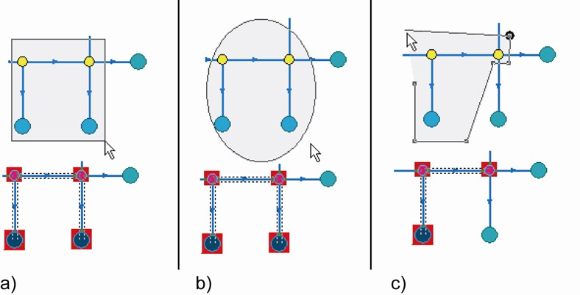
Рисунок 27 – Пример создания группы объектов

- Изменение параметров группы объектов
При изменении параметров группы выполняются операции:
1. Активируется редактируемый слой;
2. Устанавливается режим редактирования объектов;
3. Выбрать объект группы.
4. Изменить параметры в окне редактирования параметров соответствующего объекта. Внесенные изменения применяются ко всей группе объектов (рисунок 28).
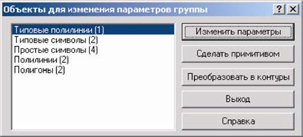
Рисунок 28 – Окно выбора объекта для изменения параметров группы

- Отмена группы
Отмена всех ранее созданных групп во всех слоях карты, выполняется командой «Карта|Группа|Отменить». При этом активируется список загруженных в окно слоев, из которого выбирается слой, группа которого будет отменена.
Для отмены группы только одного слоя, в списке загруженных слоев, выбирается только тот слой, в котором отменяется группа.
- Удаление группы
Удаление выполняется в следующем порядке:
Активируется редактируемый слой.
Устанавливается режим редактирования объектов.
Выделяется удаляемая группа объектов.
Инициируется удаление выделенной группы объектов.

9 Сравнительные пьезометрические графики для разработки и анализа сценариев перспективного развития тепловых сетей
Одним из основных инструментов анализа результатов расчетов тепловых сетей является пьезометрический график. График изображает линии изменения давления в узлах сети по выбранному маршруту, например, от источника до одного из потребителей. Пьезометрический график строится по указанному пути. Путь указывается автоматически, достаточно определить его начальный и конечный узлы. Если путей от одного узла до другого может быть несколько, то по умолчанию путь выбирается самый короткий, в том случае если исследуется другой путь, то указываются промежуточные узлы.
- Порядок построения пьезометрического графика
Порядок построения пьезометрического графика следующий:
- Активируется слой, содержащий тепловую сеть.
- Выбирается режим установки флагов.
3. Выбирается начальный (например источник) и конечный объект (например, проблемный потребитель) системы теплоснабжения (рисунок 29 а, b, c).
4. В контекстном меню активируется команда «Найти путь». Выбранный маршрут для построения графика выделяется красным цветом (рисунок 29 c);
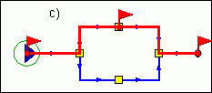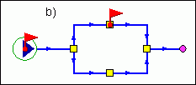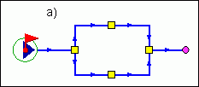
Рисунок 29 – Построение пьезометрического графика

В меню «Задачи» активируется команда «Пьезометрический график».
В результате выполнения команды в окно «График» выводятся результаты расчета пьезометрического графика для исследуемого участка сети в графическом и табличном виде (рисунок 30).
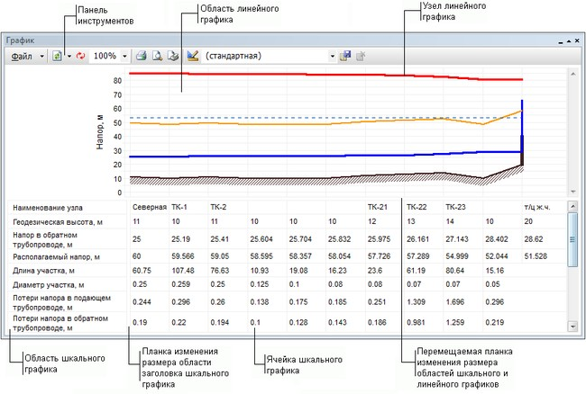
Рисунок 30 – Окно пьезометрического графика

10 Исходные данные и примеры расчета.

10.1 Исходные данные
На рисунке 31 приведена схема полная схема тепловых сетей ЗАТО Северск, реализованная в рамках электронной модели. Электронная модель ЗАТО Северск (рисунок 31) относится к модели второго уровня (самый высокий уровень) согласно классификации методических рекомендаций по разработке схем теплоснабжения, утвержденных приказом Минэнерго и Минрегиона России от 29.12.2012 г. № 565/667, Постановление Правительства РФ от 03.04.2018 N 405 «О внесении изменений в некоторые акты Правительства Российской Федерации». Модель содержит описание распределительных (квартальных) тепловых сетей с типом присоединений теплопотребляющих установок потребителей.
Пример квартальной тепловой сети представлен на рисунке 32.

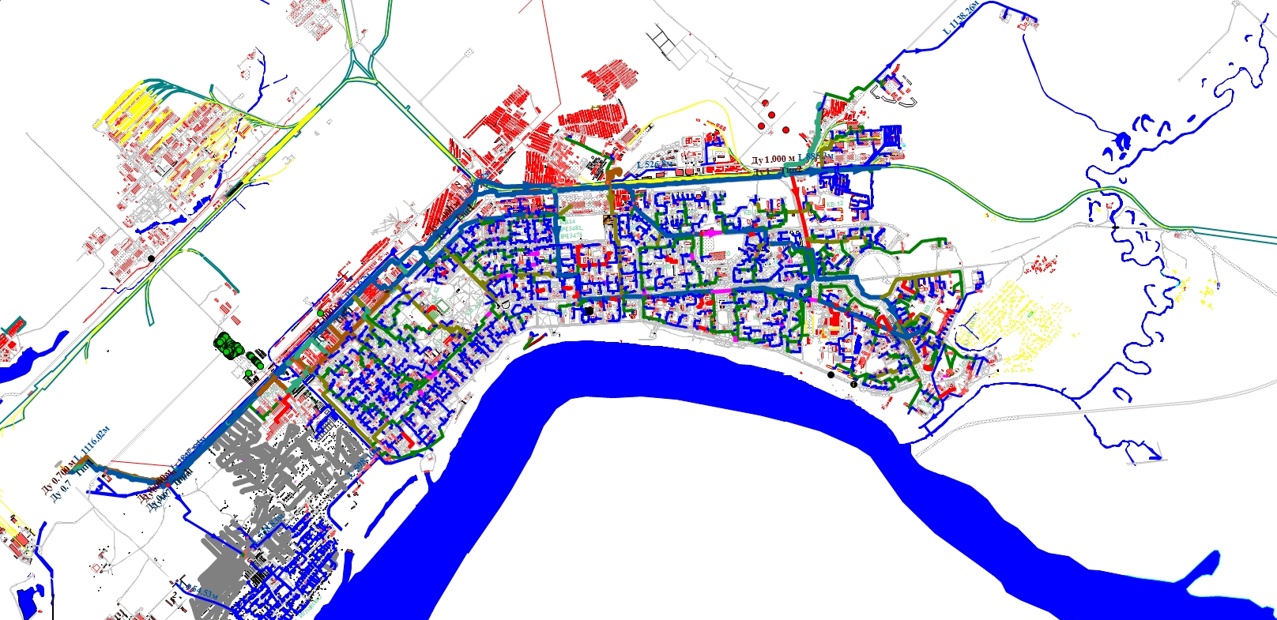
Рисунок 31 – Схема тепловых сетей ЗАТО Северск

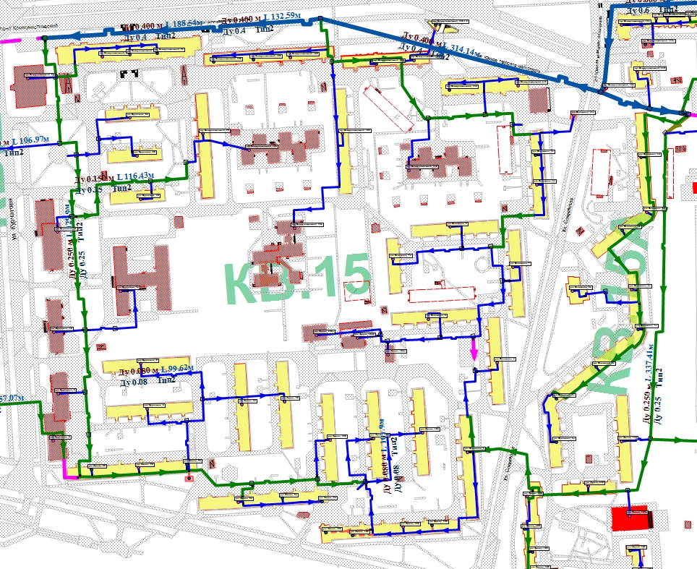
Рисунок 32 – Пример квартальной тепловой сети.
Исходные данные по источнику ТЭЦ АО РИР представлены в таблице.
Наименование источника | ТЭЦ АО РИР
Расчетная температура в подающем трубопроводе,°С | 150
Расчетная температура в обратном трубопроводе,°С | 70
Расчетная температура холодной воды зимняя,°С | 5
Расчетная температура холодной воды летняя,°С | 17,69
Расчетная температура наружного воздуха,°С | -32
Максимальный расход на подпитку, т/ч | 500
Установленная тепловая мощность, Гкал | 1215,8
Среднегодовая температура грунта, °C | 6,4
Пример результатов расчета источника представлен в таблице
Наименование источника | ТЭЦ АО РИР
Текущий pасполаг. напоp на выходе из источника, м | 128,348
Напор в подающем тр-де, м | 159,348
Давление в подающем тр-де, м | 110
Текущий напоp в обpатн. тp-де на источнике, м | 31
Давление в обратном тр-де, м | 40
Среднегодовая температура воды в под. тр-де,°С | 81,21
Среднегодовая температура воды в обр. тр-де,°С | 58,62
Текущая нагрузка на отопление, Гкал/час | 95,29079
Текущая нагрузка на вентиляцию, Гкал/час | 8,54245
Текущая нагрузка на ГВС, Гкал/час | 140,45707
Суммарная тепловая нагрузка, Гкал/час | 264,44327

